Муниципальное казенное дошкольное образовательное учреждение детский сад общеразвивающего вида с приоритетным осуществлением деятельности по социально-личностному направлению развития детей «Светлячок».
«Азы правового воспитания», номинация: сценарий непосредственно образовательной деятельности

КАК И ПОЧЕМУ ПОЯВИЛИСЬ У ЛЮДЕЙ ИМЕНА
Для воспитанников старшей группы

Окуловская Вера Михайловна,
воспитатель МКДОУ
детского сада «Светлячок»
пгт Подосиновец

2014 г.
КРАТКАЯ АННОТАЦИЯ
Правовое воспитание дошкольника является сложным процессом. Раннее правовое воспитание способствует общему социальному развитию ребенка созданию условий для формирования его правосознания.
Правовое воспитание в детском саду предусматривает отношение к ребенку и его родителям как к партнерам в условиях сотрудничества.
Одно из первых прав с которым можно познакомить детей - это право каждого ребенка на собственное имя.
Право человека на имя означает признание его индивидуальности, неповторимости.
Ребенок слышит свое имя довольно рано и очень скоро начинает соотносить его с собой. Он называет себя по имени раньше, чем употребляет по отношению к себе личное местоимение Я. Имя позволяет малышу ощущать свою индивидуальность, непохожесть на других.
Несмотря на то, что дети с ранних лет знают свое имя, знают имена других людей, им надо рассказывать об истории появления имени у человека, о значении разных имен, об их разнообразии, о том, как по звучанию имени можно узнать об отношении к человеку, объяснить, почему в Декларации прав ребенка записано его право на имя.
Данный материал апробирован.

Сценарий непосредственно образовательной деятельности
на тему «Как и почему появились у людей имена»

Цель:
Создание условий для формирования представлений детей о праве каждого на собственное имя.
Задачи:
Расширять представления детей о своей принадлежности к человеческому сообществу и о праве каждого на собственное имя. Способствовать формированию у детей представления о том, как появлении у людей имена и фамилии.
Создать условия для активизации речи - умения выражать свои мысли, отвечая на вопросы воспитателя полным ответом. Развивать фонематическое восприятие. Развивать мелкую моторику рук.
Воспитывать уважительное отношение друг к другу, к другим людям, потребность их называть по имени. Способствовать осознанию чувства собственного достоинства.
Материал: картинки с изображением людей в разные исторические периоды, пластилин, мяч.
Ход непосредственно образовательной деятельности
Воспитатель Мальчик подойди ко мне пожалуйста .Нет не ты я не тебя приглашаю.(Повторяет несколько раз) .Почему вы меня не понимаете ?
(Дети подсказывают что воспитатель забывает назвать имя того к кому обращается.)
Звучит загадка
И у бабушки есть
И у дедушки есть
И у мамы есть
И у папы есть
И у внучки есть
И у лошадки есть
И у собачки есть
Чтобы его узнать
Надо вслух назвать
( Имя)

Воспитатель .А как же появились имена? Хотите узнать об этом?
- Сегодня я расскажу вам интересную историю о происхождении у людей имен и фамилий.
- Давным-давно, когда люди жили в лесу племенами, они все вместе ходили на охоту и добывали себе пищу, вечерами собирались у костра, ели мясо, потом пели и слушали песни своих соплеменников. Дети сидели рядом и наблюдали за взрослыми, и очень хотели вырасти, что бы их тоже называли “Острым глазом” или” Белой ланью”, как и взрослых из их племени.
Воспитатель показывает детям картинку, на котором изображены индейцы.
- Потом люди вышли из леса и стали организовывать свои государства и страны. Появились богатые и бедные-рабы. Богатым стали давать красивые имена, а рабам вообще не давали никакого имени.
Воспитатель показывает картинку с изображением богатых рабовладельцев и рабов.
- Сейчас мы бы сказали, что право человека на имя нарушалось, а как выбирали имена в старину в нашей стране? Наши предки носили имена, которые теперь называют старорусские или старославянские: Вера, Владислав, Глеб, Мстислав, Любомир. Имена которые оканчивались на Слав, Мир, давали только знатным людям-князьям. К выбору имени они относились очень ответственно. Желали видеть своего ребенка рослым, сильным, крепким, милым. Отсюда и такие имена Людмила-милая людям. Радомир-радующий мир.
Позже к нам пришли греческие, арабские, и латинские имена. Часто имена стали выбирать по святцам - это церковная книга, в которой перечисляются церковные праздники и имена святых. Например, если девочка родилась 25 января, ей по святцам присваивали имя Татьяна, так как “25 января Татьянин день”.
Людей на земле очень много!
Сколько же нужно имен, чтобы каждый получил свое неповторимое.
Поэтом люди, живущие в разных странах, стали немножко изменять одно и то же имя например, в России Лиза, а в Англии Элиза.
Если мальчика в России зовут Иван, то в Грузии Вано, а в Армении-Аванес. По имени можно догадаться о национальности этого человека.
Но все равно много людей с одинаковыми именами. Как быть? Как выделить человека, чтобы люди обращались именно к нему? Для этого люди и придумали фамилии. И стали одной фамилией объединять целые семьи.
Воспитатель организует игру: «Как тебя зовут».
Дети встают в кружок и, передавая мяч, называют друг друга по имени.
Затем воспитатель предлагает слепить из пластилина первую букву имени. Для этого дети произносят свои имена, выделяя при этом первый звук и лепят букву соответствующую звуку. Например, Илья - выделяется звук «И», затем лепит эту букву.
Рефлексия Воспитатель включает плавную музыку, предлагает детям закрыть глаза и представить себе на что по похоже их имя и какие в нем есть цвета
Дети отвечают на вопросы воспитателя. Затем выбирают изобразительные материалы для изображения своего имени и приступают к рисованию.

Литература
Т А Шарыгина «Беседы о правах ребенка Методическое пособие для занятий с детьми 5-10 лет». - М.:ТЦ Сфера, 2009 г.
О. И. Давыдова С. М. Вялков «Беседа об ответственности и правах ребенка». - М.: ТЦ Сфера, 2008 г.

Приложение 1
Рисунки детей отражающие их представления о своем имени

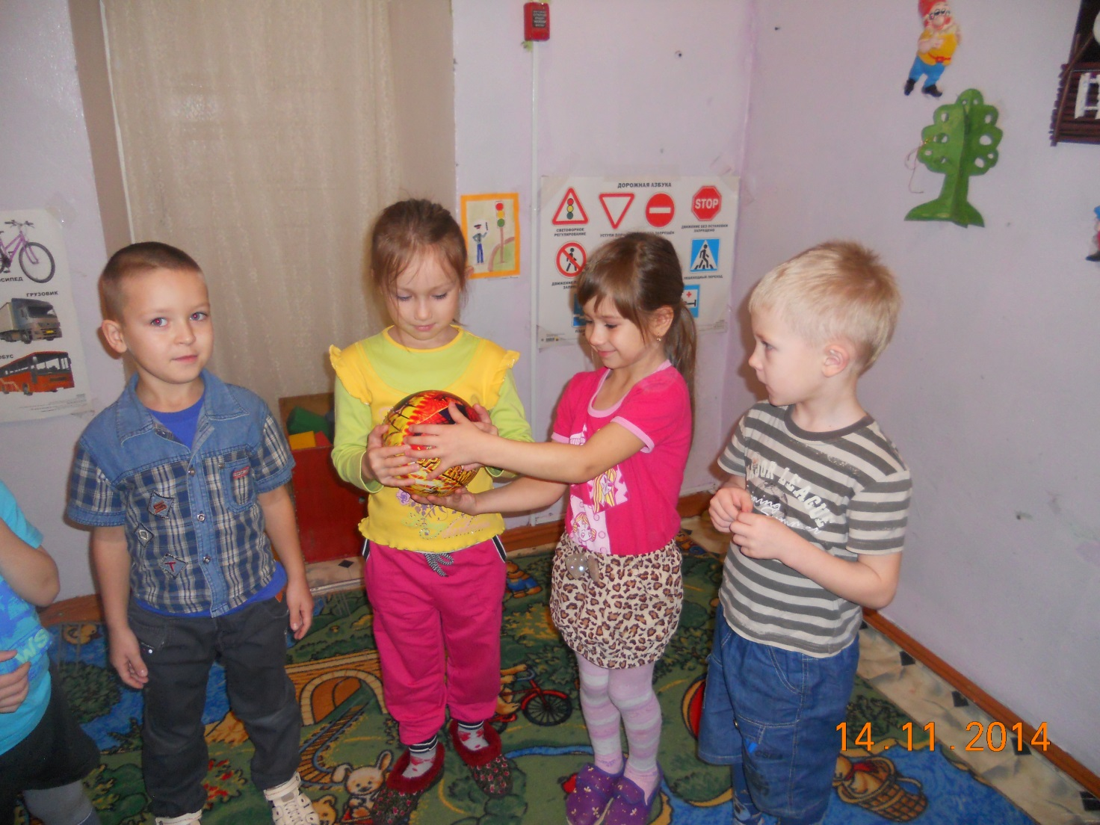
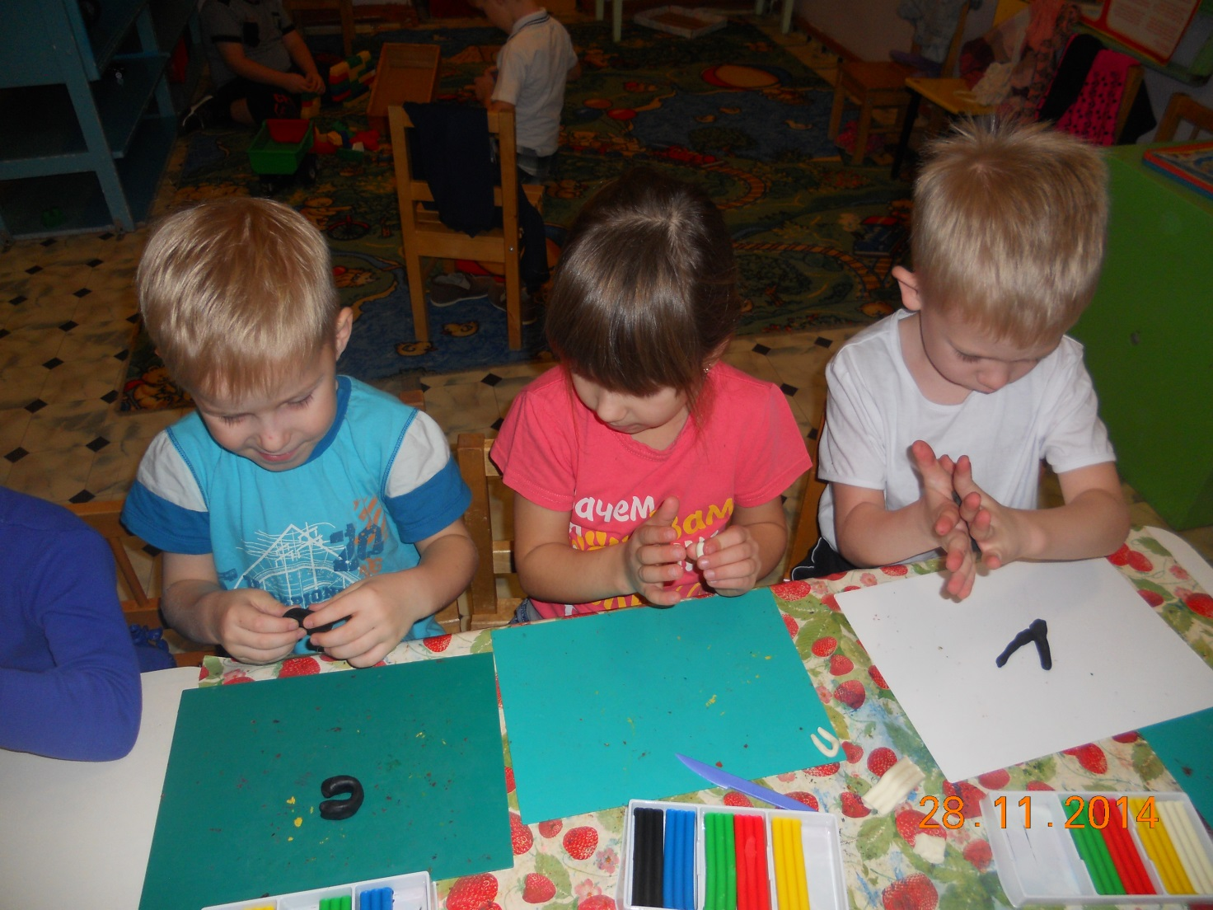
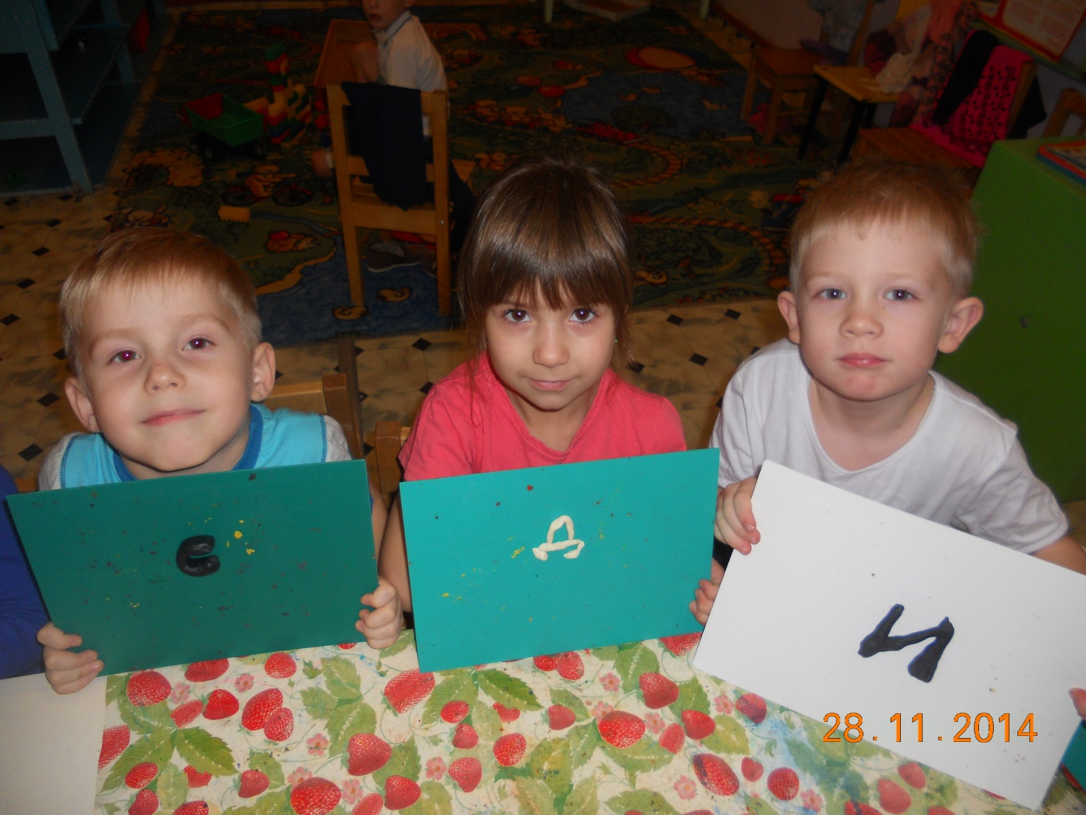

Приложение № 2
